

**文本來源：****114年4月7日第8版(兒童)**

**114年4月9日第4版(生活)**

**多文本讀報學習單（試題篇）**

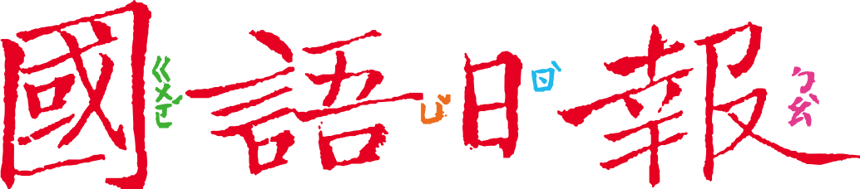

**班級：　　　座號：　　　姓名：**

**為了知道學生學習的情形如何，學校會安排各種不同的「考試」，例如平時考、定期考；考完試會有個分數，分數高低常影響學生的信心與動力，也可能帶來壓力。我們該怎麼面對考試呢？**

**🕮任務一：常勝軍的考試祕笈**

1. 4月7日第8版的〈月考準備祕笈〉中，作者有位月考常勝軍的姐姐，分享「考得好」的祕笈。請把這位姐姐的祕笈整理出來：

要訂正（ ）

寫考卷要（ ）

數學要注意（ ）是否正確

|  |  |
| --- | --- |
| 上課要專心 | 回家要複習 |

|  |  |  |  |  |  |  |  |
| --- | --- | --- | --- | --- | --- | --- | --- |
| 眼 | 耳 | 手 | 口 | 腦 |  | 再讀一遍上課的（ ）和（ ） | 不懂的地方要（ ） |
| 看（ ） | （ ）聽 | 要抄（ ），不傳紙條 | 不和同學（ ）、吃東西 | 檢討考卷要認真，確實（ ） |  |

1. 說說看，這位姐姐的祕笈中，哪些是你做得不錯的？哪些還做得不夠？

**🕮任務二：考不好真沮喪**

面對月考，不是每個人都能心想事成，有的人還會因為考差而影響心情。

1. 閱讀4月9日第4版〈考試考差好挫敗〉，運用【任務一】的流程圖，讀一讀這位來信的小豐，「月考前」的心情有何變化？

如果小豐一直帶著這樣的心情參加月考，會有什麼影響？

|  |  |  |  |  |
| --- | --- | --- | --- | --- |
| 發生什麼事？？ | 排很多小考 | 題目很靈活 | 紅筆打叉叉 | 快接近月考 |
| 小豐的心情 | 頭昏腦脹 | 腦袋（ ） | 好（ ） | （ ）讓爸媽失望  （ ）考不好被同學嘲笑 |

1. 小豐為什麼會這麼憂慮呢？（複選）

□ 他不認真準備，擔心會考不好 □ 他以為小考會有好表現，結果不如預期

□ 他很認真準備，但小考挫敗了 □ 爸媽對他要求很高，造成很大的壓力

1. 這篇文章的「小精靈」給了小豐一些建議，是什麼呢？（複選）

□ 拒絕不舒服的情緒，不去想它 □ 接納所有的情緒，回歸心靈平靜

□ 自己設法解決，不要讓別人發現 □ 和信任的人聊一聊，釋放壓力

□ 做能放鬆的事，減緩不好的心情 □ 減少休閒時間，全力衝刺月考

**🕮任務三：在挑戰中成長**

1. 以下是比較【任務一】中「月考常勝軍姐姐」的成功經驗，與【任務二】小豐的挫敗經驗：

|  |  |  |
| --- | --- | --- |
|  | 月考常勝軍（姐姐） | 來信的小豐 |
| 考試前心情 | 積極準備，信心十足 | 焦慮，缺乏信心 |
| 應對方式 | 每天複習重點，整理筆記 | 被小考挫敗，不知如何是好 |
| 結果與反思 | 穩定進步，保持動力 | 心情低落，自我懷疑 |

請回答以下問題：

1. 從姐姐和小豐的經驗中，你學到哪些可以幫助自己成長的做法？
2. 如果你是小豐的朋友，你會給他什麼建議，讓他更接近「常勝軍」的心態？
3. 回顧【任務一】和【任務二】，寫出你的「考試應對計畫」，包含以下三部分：
   1. **考試前**：寫出至少兩項具體的準備方法
   2. **考試中：**寫出如何保持冷靜的方法
   3. **考試後：**若結果不如預期，如何調適心情？